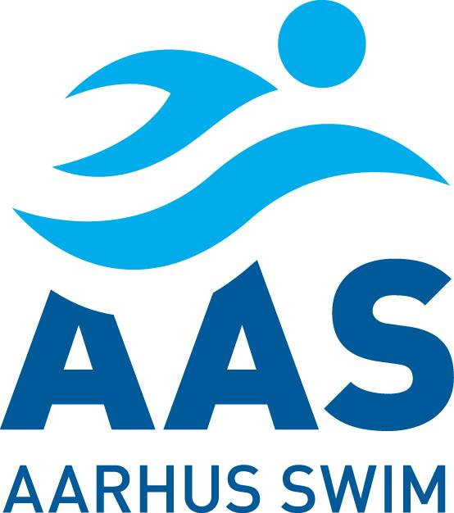
Invitation til VÅM i Holstebro

20.-22. april 2018

Risskov, d. 22-2-2018
Invitation AAS svømmere med kravtider.

Opvarmning  Holdledermøde (forventet)  Officialmøde (forventet)  Stævnestart  ’ | Fredag  14.30-15.50  14.15  14.45  16.00 | Lørdag  08.30-9.50  9.00  10.00 | Søndag  08.30-9.50  8.30  9.00  10.00
STED | Holstebro Badeland, Jeppe Schous Gade 14, 7500 Holstebro  Overnatning og bespisning foregår på Rolf Krakes Skolen, Rolf Krakes Vej 7a, som ligger 1,5 km fra svømmehallen.
FORPLEJNING | Der er forplejning fra fredag aften til søndag frokost og madpakke søndag eftermiddag  Medbring madpakke til fredag eftermiddag.
MØDESTED OG TIDSPUNKT | Afgang fra fredag ca. kl.12.00.
OFFICIAL | 2-3 officials med mindst modul 2 - alle tre dage afhængig af antal starter.
HOLDLEDER | 1 holdleder alle tre dage afhængig antal svømmere. Der er brug for overnattende holdleder.
TRANSPORT | Vi skal bruge chauffører til Holstebro fredag og hjem søndag.

Bemærk: Tilmeldingsfristen er 12. marts, 2018.

M.v.h. Konkurrence-afdeling AAS
Irene Dige
irenesorensen@hotmail.com

